Муниципальное бюджетное дошкольное образовательное учреждение детский сад №25 «Саби »с. Веселое Моздокского района РСО-Алания
МО РФ
МИНИСТЕРСТВО
ОБРАЗОВАНИЯ и науки
РЕСПУБЛИКИ СЕВЕРНАЯ ОСЕТИЯ - АЛАНИЯ
УФ АМ
РЕСПУБЛИКÆ
ЦÆГАТ ИРЫСТОН-АЛАНИ
ИУМÆЙАГ МÆ
наукÆйны МИНИСТРАД

363706, РСО-Алания, Моздокский район с.Веселое, ул. Комсомольская, 30 тел. 8-86736- 95-2-81

Интегрированное открытое занятие в МБДОУ №25 во второй младшей группе «Осень-волшебница»

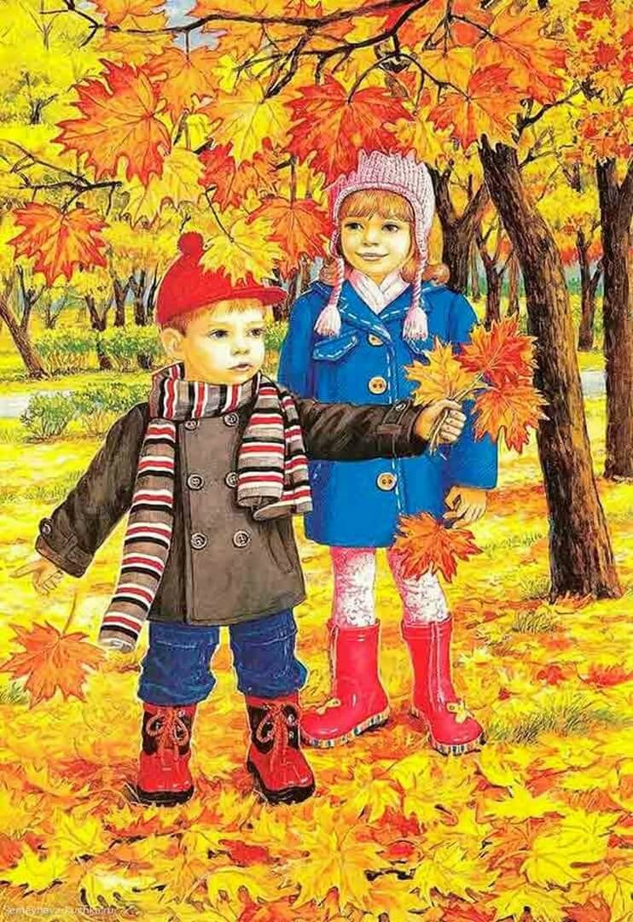

Воспитатель : Хадикова Ирина Николаевна

Интегрированное занятие «Осень-волшебница!»
Цель: Закрепить представление детей об осени, её признаках.
Задачи:
-Закрепить знания детей об осени.
-Формировать навыки узнавать осенние явления природы.
-Формировать представление о лесе и его жителях.
-Способствовать развитию фонематического слуха, выработки воздушной струи, речевого дыхания, диалогической речи.
-Закрепить цвета (красный, жёлтый, зеленый).
-Формировать интерес к творчеству. Вызвать у детей положительные эмоции в течение всей НОД.
Материалы и оборудование: Музыкальный центр, посылка в которой находится диск с аудио записью (завывание ветра, капли дождя), кусты, листья (жёлтые, красные, зелёные); грибы; игрушки (медведь, заяц, ёжик), дорога из листиков, плакат для рисования дождя, синяя гуашь, кисточки, плакат с картинками.
Воспитатель: Доброе утро дети, я сегодня в садик шла и увидела много листиков лежащих возле детского сада, деревья стоят почти все без листьев, на улице грязь и сыро. Вы никого не видели? Может мимо кто-то пробегал? Кто же это всё мог сделать?
Ответы детей
(Стук в дверь, почтальон приносит посылку, в которой воспитатель с детьми находят диск).
Дети прослушивают запись, разгадывают звук дождя и ветра.
Ребята теперь вы догадались, кто же снял листочки с деревьев? А кто сделал слякоть и грязь на улице?
Дети: Ветер, дождь.
Воспитатель: Если мы увидели что подул сильный ветер и пошел дождик, то к нам пришла осень- волшебница.
А вы ребята хотите увидеть настоящую осень? Тогда нам нужно отправиться в лес, а помогут нам в этом осени верные друзья дождь и ветер.
Дождик капает с утра, (дети пальцами стучат по коленкам)
Собирайся детвора, (имитация одевания)
На улице слякоть (поднимают то одну ногу то другую)
Но мы не будем плакать, (вытирают кулачками глаза)
Зонтики с собой возьмем, (поднимают одну руку, как будто держат зонтик).
По дорожке в лес пойдём, (ходьба на месте)
Может, осень там найдём. ( дети отправляются за воспитателем в лес)

Куда это мы с вами пришли?
Дети: В лес
Воспитатель: Как вы узнали, что мы находимся в лесу?
Дети: Много листьев, деревьев, грибы растут и т.д..
(Завывание ветра)
Воспитатель: Как вы думаете, что это шумит?
Дети: Ветер
Воспитатель. Давайте и мы пошумим как ветер (дети произносят у-у-у)
(ветер дует на куст с листиками, дети и воспитатель подходят к ветру и просят его помочь найти осень.)
Воспитатель: Здравствуй ветер-ветерок подскажи нам, пожалуйста, где осень живет, дети очень хотят её увидеть.
- Здравствуйте гости дорогие, нужно листья с куста сдуть, они приведут вас к дождю, спросите у него, где осень живет, он всё знает, везде бывает. (Дети сдувают листья с куста). Идите по дорожке прямо по листочкам.
(Дождик спрятался под голубой тканью, дети подходят к дождику, вызывают его).
Дождик выходи скорей,
Чтобы стало веселей! (дети повторяют за 3 раза, после этого дождик показывается детям)
Дождик: Здравствуйте милые дети, зачем ко мне пожаловали?
Воспитатель: Здравствуй дождик, подскажи нам, пожалуйста, где осень живет, дети очень хотят её увидеть.
Дождик: Нужно капли нарисовать тогда осень-волшебница и придёт.
(Дети вместе с дождиком рисуют капли на плакате).
Под музыку появляется осень.
Осень: Здравствуйте дорогие дети, я очень рада видеть вас в моём прекрасном лесу. У меня много дел и хлопот, мой друг ветер помогает мне убирать листочки с деревьев, дождик указывает путь к деревьям, а я раскрашиваю деревья. Сейчас я готовлю подарки – листики для лесных жителей: ежонка, медвежонка, зайчонка. Ёжик очень любит желтые листочки, медвежонок красные, а зайчик предпочитает зеленые. Ребята, поможете мне разложить подарки в корзинки, а то мне одной не справится до зимы.
( Дети собирают листочки в корзинки по цвету)
- Спасибо вам ребята за то что вы помогли сделать мне подарок для зверят. У меня для вас есть в подарок волшебная коробочка с заданием. После того как вы выполните задание волшебная коробочка откроется.
Воспитатель: Спасибо, волшебница осень. Ну а нам пора отправляться в детский сад.
По дорожке мы пойдем, в детский садик мы придем. (дети идут по дорожке выложенной из листьев друг за другом, садятся на стульчики).
Рефлексия:
Воспитатель: Ребята вы помните, что нам сказала осень? Что нужно сделать, чтобы коробочка открылась?
Дети: Выполнить задание.
На плакате изображены картинки ( деревья, девушка в осеннем платье, ветер, дождь, зайка, ёж, медвежонок).
Дети по очереди отвечают на вопросы, показывают нужное изображение.
Где мы с вами сейчас были? (в лесу)
Кого мы с вами отправились искать? (осень)
Кто нам встретился по дороге в лес? (ветер, дождь)
Какие задания нам пришлось выполнить чтобы отыскать осень? (сдуть листики с куста, нарисовать дождик)
Для кого готовила подарки осень? (для зайки, для ежонка, для медвежонка).
Воспитатель: Задание мы выполнили, теперь попробуем открыть волшебную коробочку!
(Дети и воспитатель открывают коробочку с угощением)

